# Práctica 1. La computación como herramienta de trabajo del profesional de ingeniería

¬ Índice

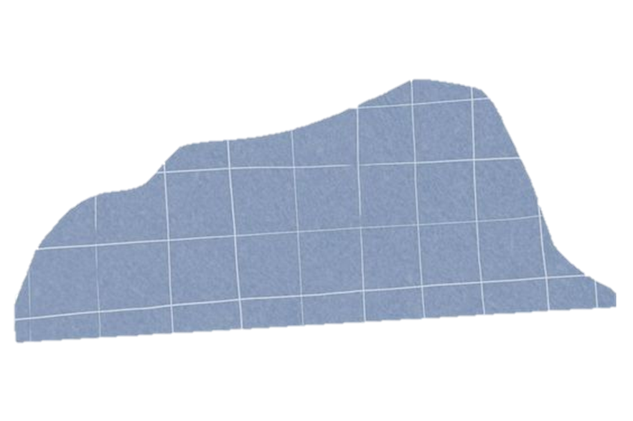¬ Objetivo:

El alumno conocerá y utilizará herramientas de software que ofrecen las Tecnologías de la Información y Comunicación que le permitan realizar actividades y trabajos académicos de forma organizada y profesional a lo largo de la vida escolar, tales como manejo de repositorios de almacenamiento y buscadores con funciones avanzadas.

¬ Introducción:

En la era digital actual, el uso de software específico para la realización de trabajos académicos se ha vuelto imprescindible para estudiantes y profesionales. Este tipo de herramientas no solo facilitan la organización y presentación de información, sino que también permiten acceder a una amplia gama de recursos académicos a través de buscadores en línea. En esta práctica de programación, exploraremos el uso de software especializado y la integración de buscadores de internet para optimizar el proceso de investigación y producción de trabajos académicos, aprovechando al máximo los recursos disponibles en la red.

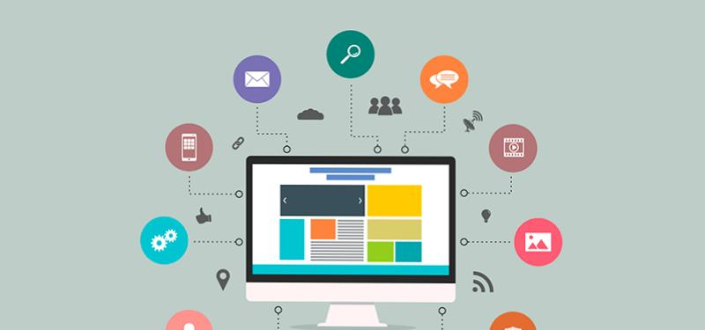¬ Actividades:

1. Realiza la actividad de GitHub en casa que viene en el manual de prácticas, toma captura de pantalla y agrega el link en el reporte de la práctica.

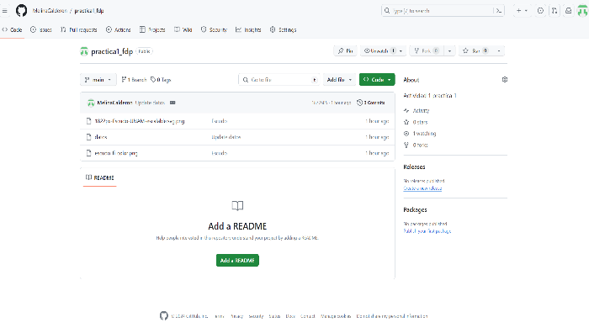

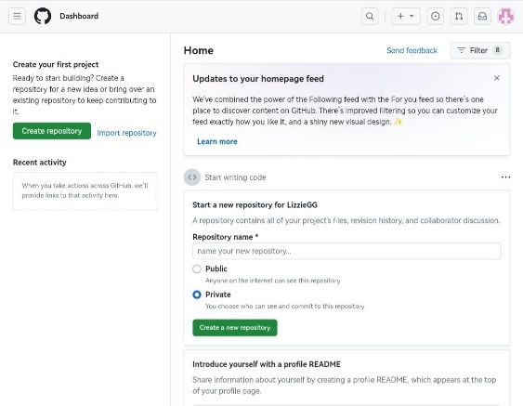

<https://github.com/MelinaCalderon/practica1_fdp>

https://github.com/LizzieGG

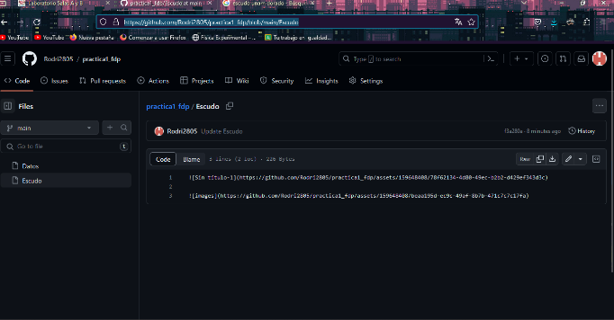

<https://github.com/Rodri2805/practica1_fdp/tree/main>



1. Registrarse para utilizar la Biblioteca Digital de la UNAM (BIDI). <https://bidi.unam.mx/>. Una vez registrado, realizar una búsqueda en la biblioteca digital de la UNAM de un libro de C, copiar la cita bibliográfica, tomar una foto de la carátula del libro y descargar el libro.

|  |  |
| --- | --- |
|  |  |
| Lenguaje C, Bases de Datos y Aplicaciones Informáticas  Autores: Campos Monge, Maribel; Campos Monge, Eva María  Editor: Rama Editorial  Lugar de publicación: Madrid, España  Año de publicación: 2023  Páginas: 309 | Fundamentos de ordenadores: programación en C  Autoras: Marta Jiménez Castells, Beatriz Otero Calviño  Editorial: Universitaria Politécnica de Catalunya  Lugar: Catalunya, España pág. 281 |
|  | Modern C for Absolute Beginners: A Friendly Introduction to the C ... |
| Fundamentos de programación en Lenguaje C  Autor: Felipe Rolando Menchaca García  Editorial: Instituto Politécnico Nacional  2010 pag 256. | Modern C for Absolute Beginners : A Friendly Introduction to the C Programming Language  Autor: Slobodan Dmitrović  Editorial: Apress  Año de Publicación: 1st ed. 2021.  346 páginas |

1. Realizar una búsqueda especializada en Google Académico (Google Scholar) referente a Programación, elegir un libro, Tomar una foto de la portada de ser posible, copiar el título del libro, autor y la editorial.

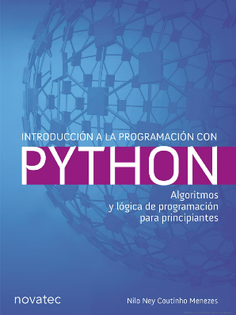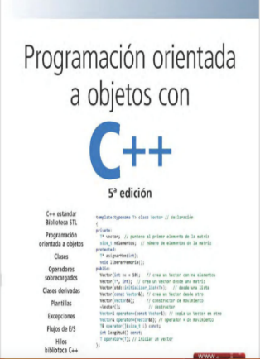

Introducción a la programación con Python: Algoritmos y lógica de programación para principiantes

Nilo Ney Coutinho Menezes

novatec

Programación orientada a objetos con C++, 5ª edición.

De Fco. Javier Ceballos Sierra

Ra-Ma

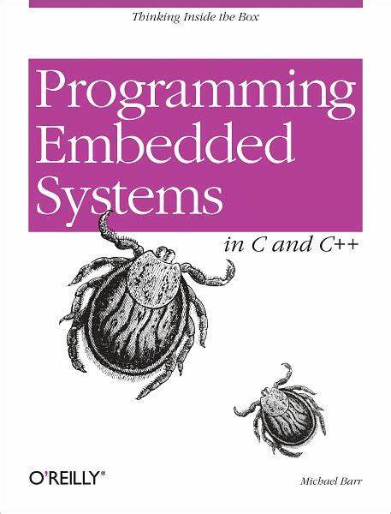

Programming Embedded Systems in C and C++

Michael Barr

O’Relly & Associates

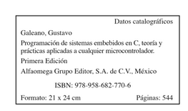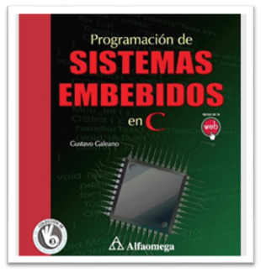



1. Ingresar a google forms y realizar un formulario con las siguientes preguntas de opción múltiple posteriormente enviarlo a los integrantes de tu equipo.

¿Qué tipo de mascota tienes?

Perro

Gato

Pájaros

Peces

Otra

¿De qué tamaño es tu mascota?

Grande

Mediana

Chica

¿Cuánto tiempo dedicas a tu mascota diariamente?

Menos de una hora

De 1 a 3 horas

Más de 3 horas

¿Cada cuándo llevas al veterinario a tu mascota?

1 vez al mes

2 veces al año

1 vez al año

1. Abrir un documento de Word en Drive y pegar las gráficas obtenidas del formulario realizado en el punto anterior.

<https://docs.google.com/forms/d/e/1FAIpQLSeflth1LSbzGD1lWPYq-bf98K2mI4_Yao5S1edjgM_YaKYb2w/viewform>

Abrir un documento de Word en Drive y pegar las gráficas obtenidas del formulario realizado en el punto anterior.

https://drive.google.com/drive/folders/12GkpiwUSXh_7CobqxmDv87sYYiZo4Svh?usp=sharing



<https://docs.google.com/forms/d/e/1FAIpQLSeflth1LSbzGD1lWPYq-bf98K2mI4_Yao5S1edjgM_YaKYb2w/viewform>

1. **Ingresa a icloud e inicia sesión, si no tienes un Apple ID créalo y no olvides tu contraseña.**

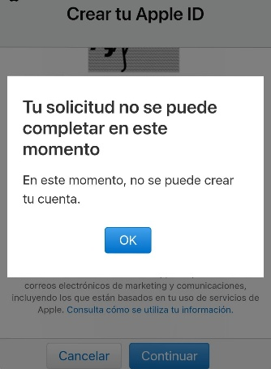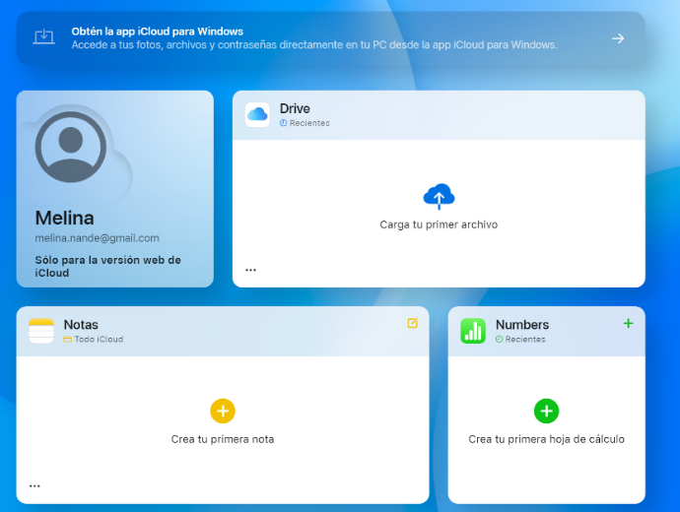

González Martínez Eda Elizabeth

González Martínez Eda Elizabeth

Calderón García Melina

Calderón García Melina

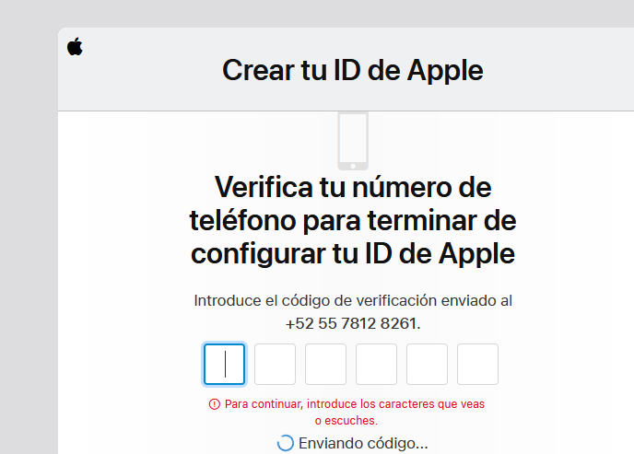

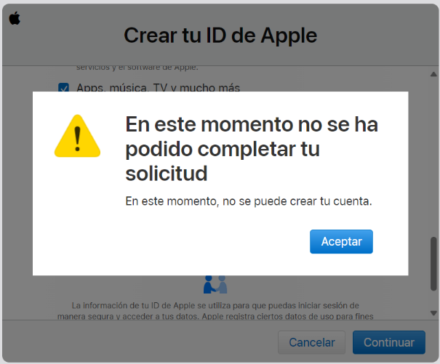

Hernández Durán Rodrigo

Pacheco López Tabatha Alexei



**BIBLIOTECA CENTRAL DE LA UNAM - MÉXICO**

1. Realizar una visita virtual a la biblioteca central de la UNAM, una visita virtual al Museo de Louvre y una visita virtual a las 7 maravillas del mundo tomar fotos de lo que consideres más importante, comentar las fotos.

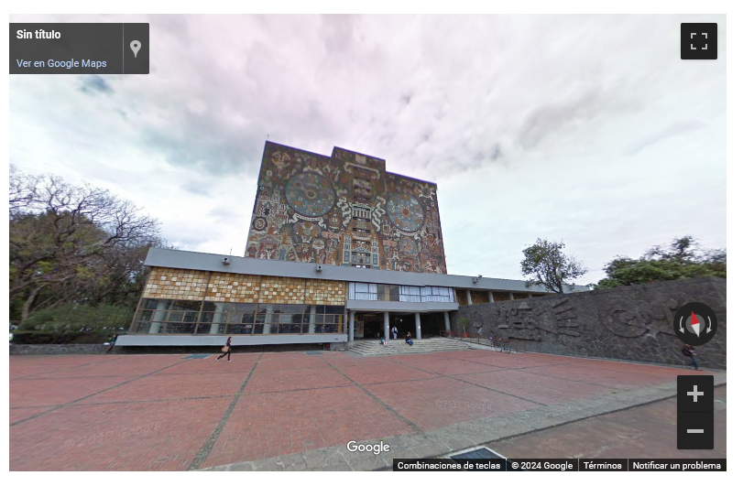

Juan O'Gorman hizo esta hermosa obra arquitectónica que representa no solo a la UNAM, si no el espíritu de ser universitario. Considerado patrimonio Cultural de la humanidad, es un hermoso edificio que se encuentra en Ciudad Universitaria. El recorrido y la calidad de la imagen es simplemente muy buena.

**MUSEO DE LOUVRE - FRANCIA**

Este recinto, que antes era un Palacio y antes de esto una fortaleza, se fue convirtiendo en lo que conocemos hoy desde el año 1546, haciéndose cada vez más famoso hasta llegar ser el museo más famoso del mundo. En este lugar se encuentra el retrato de la Gioconda, obra del célebre Leonardo Da Vinci.

Al hacer la visita virtual, fue complicado conocer la información ya que no todas las obras tenían una descripción. Sin embargo, es un lugar precioso que cuenta con jardines y cámaras de oro.

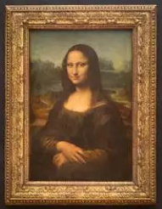

## **GRAN MURALLA - CHINA**

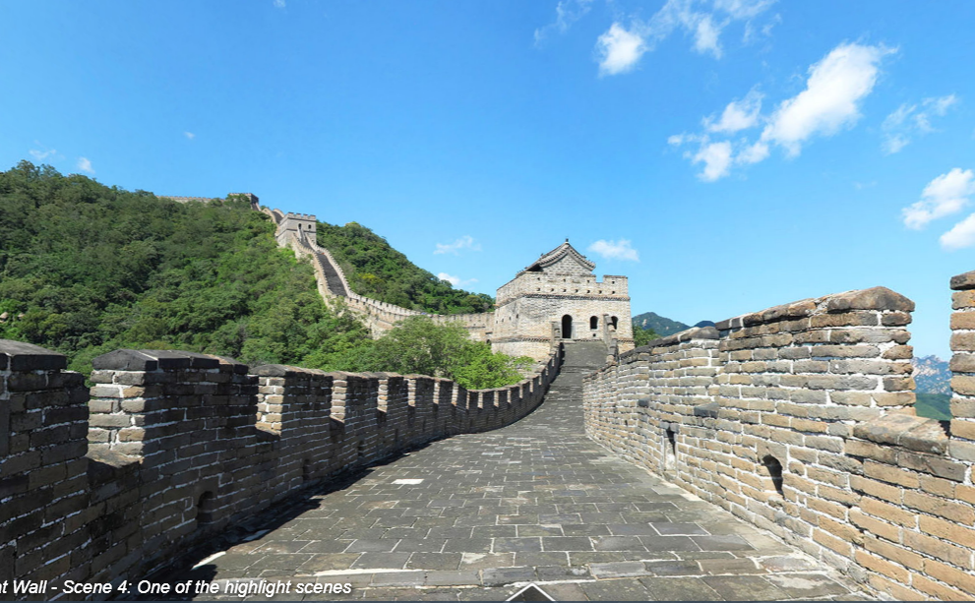

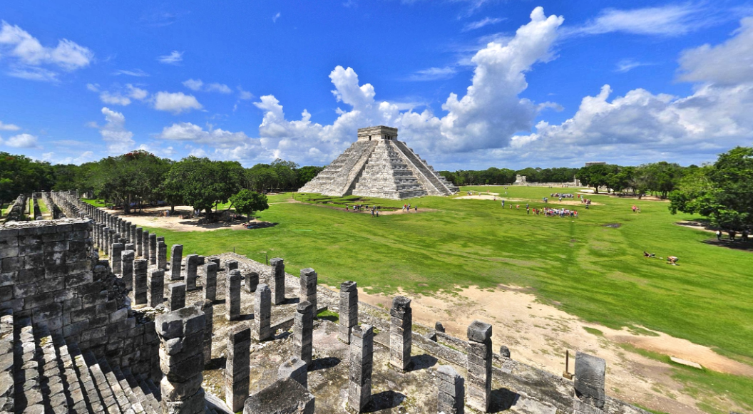

Esta es la tercera maravilla, se encuentra en Yucatán, bastante lejano de CU, por lo que este recorrido virtual resulta enriquecedor, las imágenes son de buena calidad y brinda una visión de 360°, encontrando estructuras prehispánicas muy famosas entre ellas, el caracol (cumplía con funciones astronómicas), y la pirámide de Kukulkán presente en la imagen.

Colocada como la primera maravilla del mundo, es considerada como la obra más grande de construcción militar, que fue su principal función, pero al momento de realizar la visita las vistas que muestra son bastante relajantes, con bastante naturaleza, y se aprecia demasiado su arquitectura tipo oriental.

**CHICHEN ITZÁ - MÉXICO**

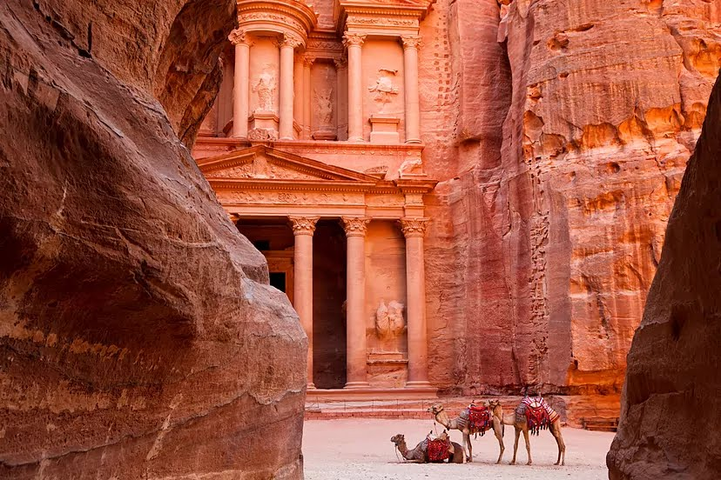

El punto clave para el paso de la ruta de la seda. Su vista es exquisita, las páginas que permiten su presentación de forma digital lo hacen con una precisión que me dejó bastante maravillada.

Si duda se puede encontrar un recorrido satisfactorio.

**PETRA - JORDANIA**

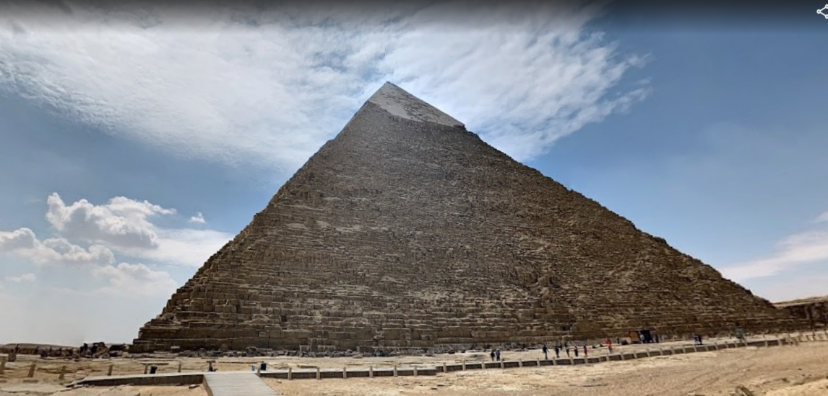

**PIRÁMIDES DE GIZA - EGIPTO**

Estas edificaciones son las más antiguas del mundo siendo construidas aproximadamente en el año 2500 a.C. Aunque se desconocía el objetivo de estas, se sabe que la cultura egipcia, entre muchas razones, construyó las pirámides para colocar a sus faraones que habían fallecido.

El sistema de Google Maps para visitar lugares en el mundo me parece en sí misma una maravilla, fue sencillo recorrer el espacio con esta herramienta.

**CRISTO REDENTOR-BRASIL**

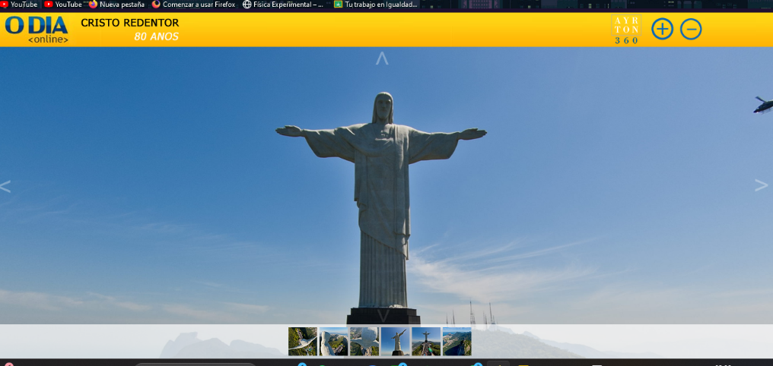

El cristo Redentor. Maravilla del mundo y patrimonio de la Ciudad de Rio de Janeiro

Una escultura impresionante.

En cuestiones del recorrido es bastante interesante las tomas en tierra y aéreas que nos ofrecen, la calidad es muy buena.

## **COLISEO-ITALIA**

Esta es la sexta maravilla, se encuentra dentro de la cuidad de Roma, la arquitectura resulta impresionante, un lugar que me gustaría visitar algún día, este recorrido tiene visión de 306° y además tiene la posibilidad de moverse o “como caminar” dentro de algunas áreas.

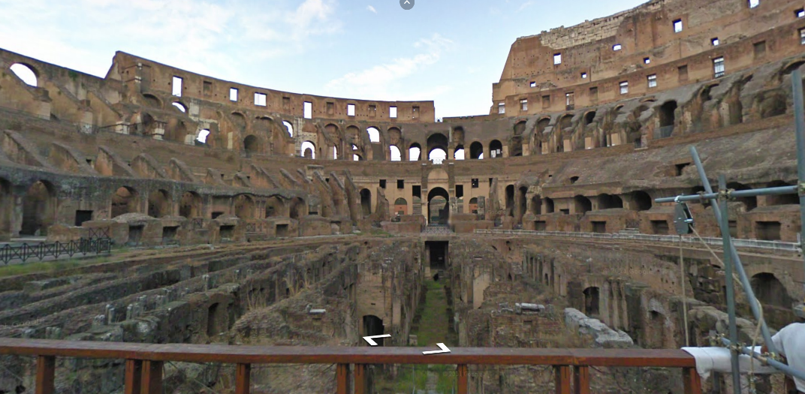

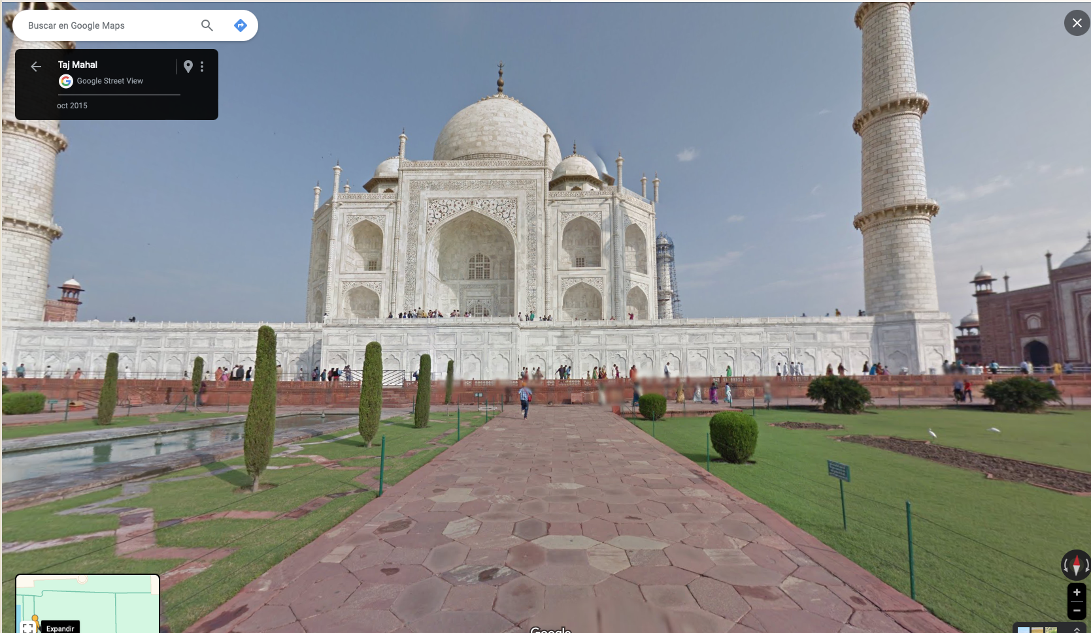

Uno de los lugares más surrealistas que ofrece la India. La edificación constituye una arquitectura placentera y es bien apreciada con Google Maps, resulta impresionante que esté al alcance de cualquiera con acceso a la red, una oportunidad para perderse en su magnífico esplendor

## **TAJ MAHAL-INDIA**

1. Abre un documento en Pages en el cual agregarás toda la información de la práctica.
2. En el navegador Google Chrome busca las equivalencias de las siguientes monedas a pesos, toma captura de pantalla y comenta.

|  |  |
| --- | --- |
| MONEDA | CONVERSIÓN |
| Dólar | Captura de pantalla 2024-02-08 a la(s) 14.30.31.png |
| Euro | Captura de pantalla 2024-02-08 a la(s) 14.30.48.png |
| Libra esterlina | Captura de pantalla 2024-02-08 a la(s) 14.31.10.png |
| Franco | Captura de pantalla 2024-02-08 a la(s) 14.31.33.png |
| Sol | Captura de pantalla 2024-02-08 a la(s) 14.31.58.png |

1. Busca el clima de hoy para la Ciudad de México en grados centígrados y grados Fahrenheit, toma captura de pantalla y comenta.

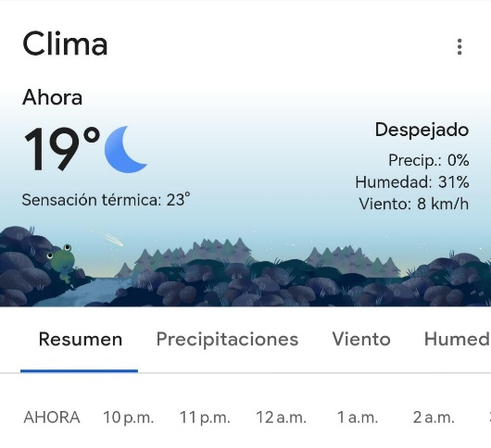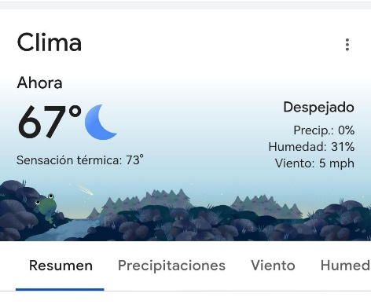

**Grados centígrados**

**Grados Fahrenheit**

Hacer esta actividad resultó fácil, es destacable lo como que resulta para el usuario, ya que el clima se muestra en tiempo real, se especifica el día y además se muestra el reporte del clima a lo largo del día, tanto el de las horas pasadas, como el estimado del futuro, y para cambiar entre una escala a otro solo hay que dar un clic en sus símbolos.

1. Obtener las gráficas de las siguientes funciones:

* 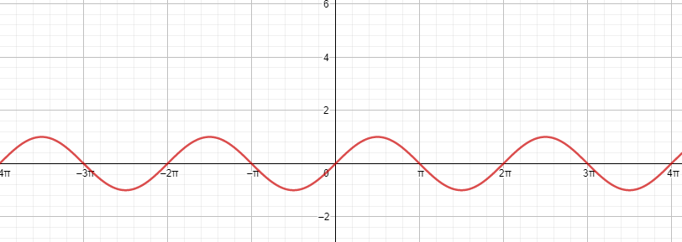sin(x) from -4pi to 4pi
* cos(x+pi/2)

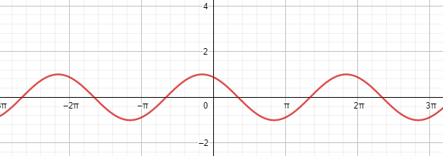

* 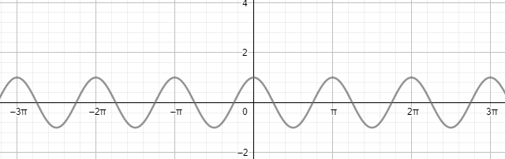cos(2x)
* 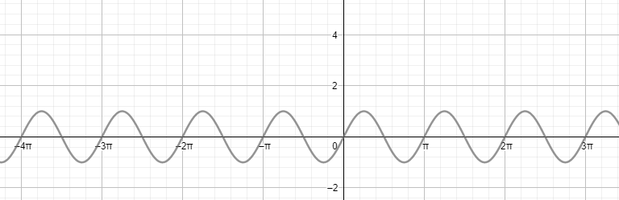sec(2x)
* 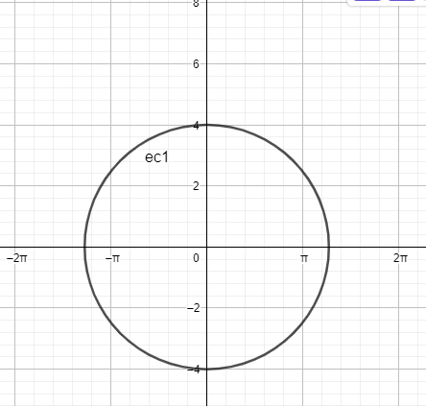x^2+y^2-16

1. Realizar las siguientes operaciones en el buscador de Google

* sqr 234

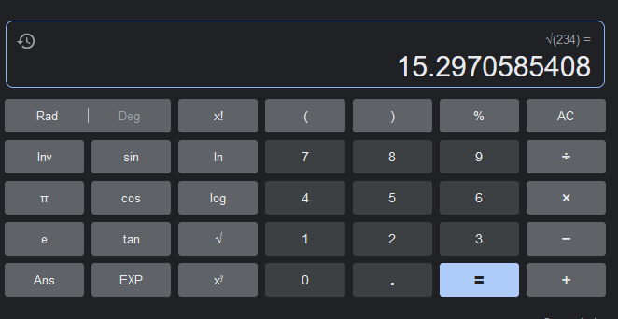

* 2 ^40

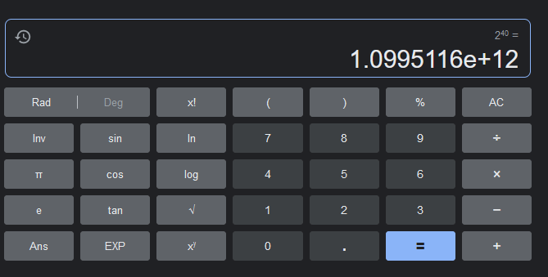

* sin(1) + cos(0)

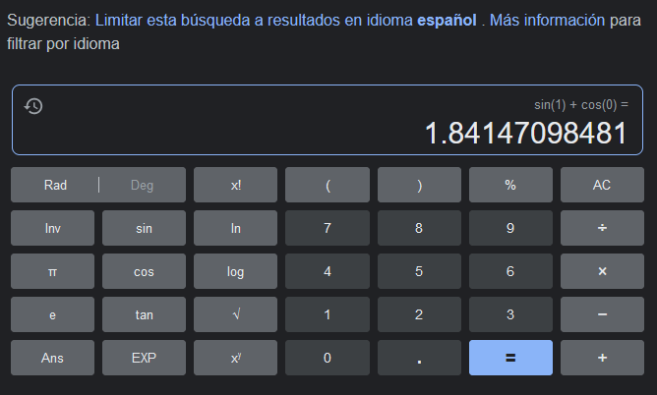

1. Añade 7 operaciones más que tu desees.

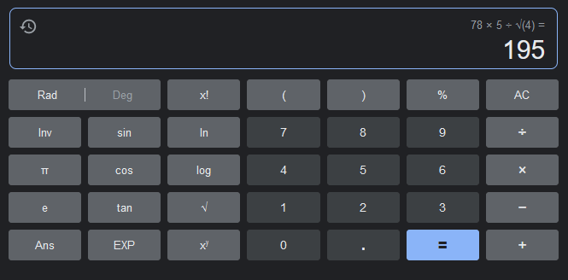

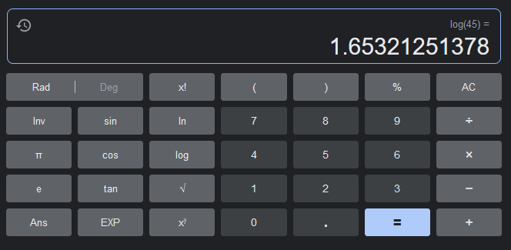

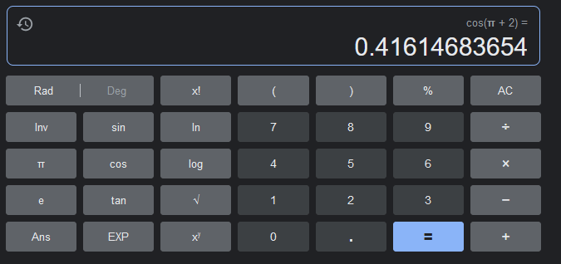

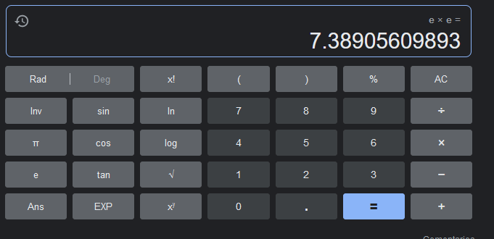

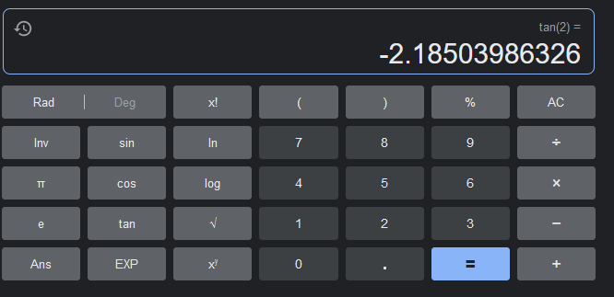

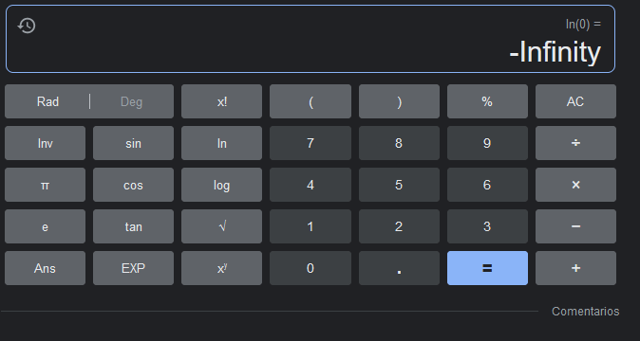

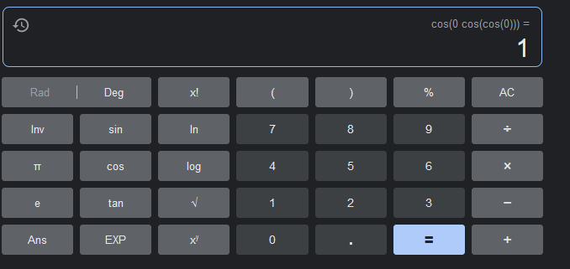



¬ Comentarios y Conclusiones:

González Martínez Eda Elizabeth

Durante la práctica se dieron un par de inconvenientes a la hora de entrar a la BIDI, durante su realización me percaté de las diversas funcionalidades que puede ofrecer el internet y el motor de búsqueda que utilizamos.

Desde el acceso a material académico, el cual, debido a su gran utilidad parece ser bastante accesible a cualquiera que lo necesite, hasta herramientas personalizadas que cumplen con las funciones que pueda solicitar el usuario.

Debo admitir que la interfaz respecto al equipo Mac utilizado en la práctica me hizo complicado realizar de forma eficaz los puntos de las actividades, más que nada por la costumbre en el uso de Windows y el móvil. Realmente, reconozco la importancia del desarrollo de una interfaz que se ajuste al usuario y a sus preferencias. Fue útil el desarrollo de la práctica, no solo para la materia, si no para sacar provecho del software como GitHub en diversos campos no solo incluyendo al de estudio.

Igual, cabe resaltar, que me fue imposible crear una cuenta de iCloud, pero tuve acceso exitoso a la Biblioteca Digital y a los servicios de Microsoft que, en lo personal, gusto mucho de ocupar.

Calderón García Melina

Considero que los objetivos planteados al inicio de la practica fueron cubiertos, los cuales resultan beneficiosos de conocer para poder obtener el mayor provecho de nuestro navegador e internet, pero me gustaría también comentar que realmente algunas actividades son ya muy comunes entre las personas jóvenes que están más familiarizadas con el uso de la tecnología, cabe mencionar que la primera actividad de GitHub resulto novedosa, pero un poco confusa ya que me perdí un poco en las instrucciones de la guía (hubiera preferido que sean un poco más específicas) y la interfaz de la página por ser algo nuevo, además de esto también la información sobre lo que es el control de versiones también fue nueva para mí. En cuanto al momento de realizar la practica en los laboratorios, hubo varios inconvenientes, uno muy personal es que yo no sabía cómo usar el sistema de mac, y tarde un rato para adaptarme, pero además de esto hubo algunas actividades que no se pudieron realizar, como entrar a la BIDI o crear el iCloud.

Hernández Duran Rodrigo

Repasando los temas vistos previamente al inicio de esta práctica, repasamos las definiciones de informática, programación, Hardware, Software, lenguajes de programación, etc. Una vez sabiendo lo principal de informática nos introdujimos en las herramientas que las computadoras nos ofrecían para trabajar en lo más fácil posible, nuestra vida cotidiana. Recalcando el objetivo de la práctica que su finalidad es encontrar, aprender y utilizar las diferentes páginas que nos ofrecían los diferentes softwares que utilizamos, así como las herramientas para nuestro trabajo académico dentro de la Facultad. En conclusión, podría decir que logramos el objetivo de la práctica, debido a que conocimos lo básico de software, nos introdujimos en el mundo de la computación e informática que es esencial para adentrarnos y acostumbrarnos a la programación y la principal finalidad que es todo concentrado para nuestro aprendizaje dentro de la materia.

Pacheco López Tabatha Alexei

Para el desarrollo y la elaboración de la mayoría de lo que se hace hoy en día se necesita la tecnología y herramientas digitales. Esta actividad claramente no fue la excepción. Cada segmento de esta práctica requirió hacer uso de softwares o programas que normalmente no ocupo; tales como las visitas virtuales o icloud, al que no pude ingresar por problemas en la interfaz. El proceso para ordenar la información fue bastante laborioso, más que nada porque el programa Word en línea no está bien optimizado, pero esto sólo nos incentiva a salir de nuestras zonas de confort. Se utilizaron herramientas que se dieron a conocer en clase, por lo que siempre conocemos el objetivo y tenemos una idea muy general de cómo proceder cuando se nos presentan dificultades; como con BiDi, que no pude ingresar y, aunque le escribía la contraseña correcta, no me dejaba avanzar con la práctica.

¬ Bibliografía:

* INAH. (2022). Recorrido Virtual de Zona Arqueológica de Chichen Itzá. [Pagina web]. Recuperado de; <https://inah.gob.mx/images/recorridos-virtuales/chichenitza/>
* Astro aventura. (2020). Tour virtual por el Coliseo romano. [Artículo en línea]. Recuperado de; <https://astroaventura.net/historia/tour-virtual-por-el-coliseo-romano/>
* The China guide. (s.f.). Virtual Tour of the Great Wall of China. [Pagina web]. Recuperado de; <https://www.thechinaguide.com/es/destination/great-wall-of-china>
* BIDI.(s. f). <https://www.bidi.unam.mx/>
* Google Maps. (2024). Recorrido Virtual Taj Mahal. Recuperado de: <https://maps.app.goo.gl/7hU9pXBxXPYVwPd68>
* Galeano, G. (2009). *Programación de sistemas embebidos en C*. Alpha Editorial.
* *Recorrido virtual*. (s. f.). <http://www.comitedeanalisis.unam.mx/recorrido-virtual.html>
* *Tour Virtual 360 graus Cristo Redentor 80 Anos - O DIA Online, os melhores panoramas do Brasil estao no AYRTON360.COM 21-99826313*. (s. f.). Permission For Any Use Other Than Viewing As Part Of This Web Site Requires Permission From The Copyright Holder. The Overall Site Is Copyright By Ayrton Camargo. <http://foto360.ayrton.com.s3.amazonaws.com/360/krp/odia/20111012/cristo_80_anos/cristo-360/index.html>